مديركل محترم بيمه سلامت استان
مدير محترم درمان سازمان تامين اجتماعي استان
مدير كل محترم تامين اجتماعي نيروهاي مسلح استان
موضوع : محروميت از اشتغال به حرف پزشكي و وابسته آقاي دكتر امير حسين محبوبي اردكاني (دائم / كل كشور)
با سلام و احترام
بازگشت به نامه شماره23343 / 400 د- 13/ 11 / 1403رئيس محترم مركز نظارت و اعتباربخشي وزارت بهداشت ، درمان و آموزش پزشكي ، در خصوص محروميت آقاي دكتر امير حسين محبوبي اردكاني به شماره نظام پزشكي 117915 ، به استحضار مي رساند نامبرده به طور دائم از تاريخ 15 / 11 / 1403 از اشتغال به حرف پزشكي و وابسته در سراسر كشور محروم مي باشد.

دكتر مهيار محمدي فرد
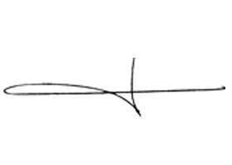
معاون درمان دانشگاه

